101年度推展健康促進海報、影片及徵文甄選
活動簡章
一、甄選主題：
推廣「健康促進生活」的概念，其目的是要能喚起人們追求健康生活及簡單無害環境的動機；促發並帶領自我探索及反思，進而對其自身之健康、養身、舒壓、綠化環境等產生感染與影響力，更重要的是在於能身體力行且持之以恆的實踐。
本校為鼓勵與激發目前保健營養、體育、運動、休閒、觀光、護理以及老人相關科系就學學生與教師們，共同來活絡「健康促進生活」的推廣。因此，特舉辦健康促進相關議題的海報、影片及徵文甄選活動。藉由徵求「健康促進生活」推廣之相關媒體，除使師生們的創意思考及經驗互相分享，促進各學校間學術的交流外，更期能達健康促進之樂活生活之目的。
二、甄選對象：
全國大學、技專院校、高中職、國中、小學校之教職員生，一人限報名一組。
三、甄選內容及組別：
（一）創意海報甄選：
- 題目自訂：歡迎將你／妳的創意與專業應用於健康促進議題，或是關於健康促進，你／妳想說什麼？想做什麼？如何做？可作為健康宣導的媒材，做成海報檔案投稿。
- 格式規定：A3(297毫米×420毫米)大小，設計手法不限，手繪、漫畫、電腦繪圖、立體設計等均可。
（二）影片（影片）甄選：
- 題目：需與健康促進有關，呈現方式或策略功效需有創意、有趣及生活化。
- 格式規定：影片內容長度，以不超過10分鐘為限，拍攝手法不拘，短劇、動畫等均可，影片格式：wmv、mpg、avi檔為限。
（三）徵文分享甄選：
- 撰稿方向：主題與健康促進生活的心情故事：你／妳曾經經歷過許許多多豐富、有趣或心酸的經驗，這些經驗故事對自己有著不同的影響，請寫下認為最值得分享，最特別的健康促進生活經驗。
- 格式規定：（1）請以中文書寫，主題自訂，字數1000字至1500字。（2）版面設定：A4規格，直式橫書方式，各邊界均為2.5公分。（3）段落行距：單行行距（4）字體：標過為14級標楷題，內文為12級標楷題，英文、數字用Times New Roman字體，標點符號用全形。（5）頁碼：請以阿拉伯數字依序標記在每頁下方中央。

四、活動時程：
- 報名日期：即日起至101年5月13日(三)止。以郵戳為憑，逾期不受理。
- 得獎公布日期：101年5月28日(一)，公告於輔英科技大學護理學院健促中心網站。
- 頒獎日期：預定101年6月8日(五)，時間及地點另行通知。頒獎地點：輔英科技大學行政大樓J401。
五、報名方法
  - 將您的作品，郵寄至本校：101年5月13日(三) 前以郵戳為憑，參賽者應檢附報名表與授權使用同意書等書面資料，連同作品或光碟片掛號郵寄至：輔英科大護理學院多元整合健康促進教學暨體驗中心 831高雄市大寮區永芳里進學路151號，註明「輔英科大護理學院多元整合健康促進教學暨體驗中心 阮佩儒小姐」收。
  - 親自送達本校：101年5月13日(三)前作品完成並將影片燒錄成光碟或創意海報或徵文(檔案+紙本)、報名表與授權使用同意書繳交送至健促中心。
  - 即完成報名手續，完成報名前15名者，可獲得禮卷100元。
  - 聯絡人：多元整合健康促進教學暨體驗中心 阮佩儒
Mail：fy851015@gmail.com
電話：07-7811151 轉7456
地址：83102 高雄市大寮區進學路151號(多元整合健康促進教學暨體驗中心)
六、評審標準:
- 內容具實用性：30%
- 推廣宣傳性：30%
- 自發創意：20%
- 設計美感：20%
七、獎項
(一) ＊徵文分享：
- 第一名：名額1名，禮券2,000元及獎狀1幀。
- 第二名：名額1名，禮券1,000元及獎狀1幀。
- 第三名：名額1名，禮券500元及獎狀1幀。
- 優等獎：名額3名，300元禮卷及獎狀1幀。
- 參加獎：名額15名，禮券100元
(二)＊影片：
- 第一名：名額1名，禮券3,000元及獎狀1幀。
- 第二名：名額1名，禮券1,500元及獎狀1幀。
- 第三名：名額1名，禮券1,000元及獎狀1幀。
- 優等獎：名額3名，500元禮卷及獎狀1幀。
- 參加獎：名額15名，禮券100元。
(三)＊創意海報：
- 第一名：名額1名，禮券3,000元及獎狀1幀。
- 第二名：名額1名，禮券1,500元及獎狀1幀。
- 第三名：名額1名，禮券1,000元及獎狀1幀。
- 優等獎：名額3名，500元禮卷及獎狀1幀。
- 參加獎：名額15名，禮券100元。
‧ 參賽者須詳閱徵選辦法等相關規範，若作品與任一規定不符，則不列入評選。
‧ 得獎者須配合主辦單位後續作業。
‧ 未獲獎作品恕不另行公佈。
‧ 若參賽作品中有使用到其他智慧財產權創作物時，請於交件同時檢附智慧財產權來源相關證明文件或授權書。
‧ 入選作品若涉嫌抄襲、侵害他人智慧財產權或涉及暴力、色情、譭謗等違反善良風俗者，一經察覺，立即取消得獎資格，追回獎項獎金，其衍生的民、刑事責任由參賽者自行負擔。
‧ 參賽作品需未經公開發表者 （ 含作者本身相雷同作品及網路上發表之作品 ） ，違者主辦單位得取消得獎資格，並追回所有獎項、獎金。
‧ 參選作品請自行留存原稿備用，交付之參賽作品不予退件。評審前若遇不可抗力之任何災變、意外等事故所造成之損毀，由主辦單位另行通知交付備份作品，對毀損之作品恕不負賠償之責。
‧ 獎項由評審會議視參加隊伍及作品水準，可以「從缺」或「增加得獎名額」辦理，獎金隨實際情況彈性調整，以不超過原獎金總額為限。
‧ 依稅法規定獎項價值超過 NT$20,000者，主承辦單位依法代得獎者扣繳10% 稅額，國外人士代扣繳20%稅額。

八、注意事項：
(一)參賽者作品應避免違反善良風俗及侵害他人著作權等相關情事。
(二)參賽影片為參選人原始創作，如為已公開發表之作、仿冒或抄襲他人作品、著作權不明、違反著作權相關法令、不符合本徵選辦法者，如經查證屬實，將取消參賽資格。
(三)主辦單位對於得獎作品之著作權享有無償使用權，得公開播放、公開推廣、重製、編輯之權利，不另提供稿費。
(四)本徵選辦法如有未盡事宜，主辦單位有權隨時修訂，修訂之內容將公布於健促中心網站。

九、聯絡方式：
(一) 聯絡人：輔英科大護理學院多元整合健康促進教學暨體驗中心 831高雄市大寮區永芳里進學路151號 阮佩儒小姐
(二) 電話：07-7811151 轉 7456
(三) E-mail：fy851015@gmail.com
「推展健康促進海報、影片及徵文甄選」報名表
(所有資料絕對保密，不做他用)
類別 | ◻海報 |  | ◻影片 | ◻徵文
第一作者姓名
協同創作姓名
（不限人數）
學校機構名稱
單位／科系所
職稱
通訊資料 | 聯絡電話
通訊資料 | E-mail
通訊資料 | 通訊住址
作品名稱
作品說明
說明文字以100字為限
備註：
  - 請於101年5月13日(三)前，填妥報名表後，連同作品或光碟片，親自送達或郵寄至「輔英科大護理學院多元整合健康促進教學暨體驗中心」。
  - 聯絡人：多元整合健康促進教學暨體驗中心 阮佩儒
Mail：fy851015@gmail.com
電話： 07-7811151 轉7456
地址：83102 高雄市大寮區進學路151號(多元整合健康促進教學暨體驗中心)
輔英科技大學位置圖
大圖參考網址：http://asp2005.fy.edu.tw/Fooyin/p1/inside/maps.htm
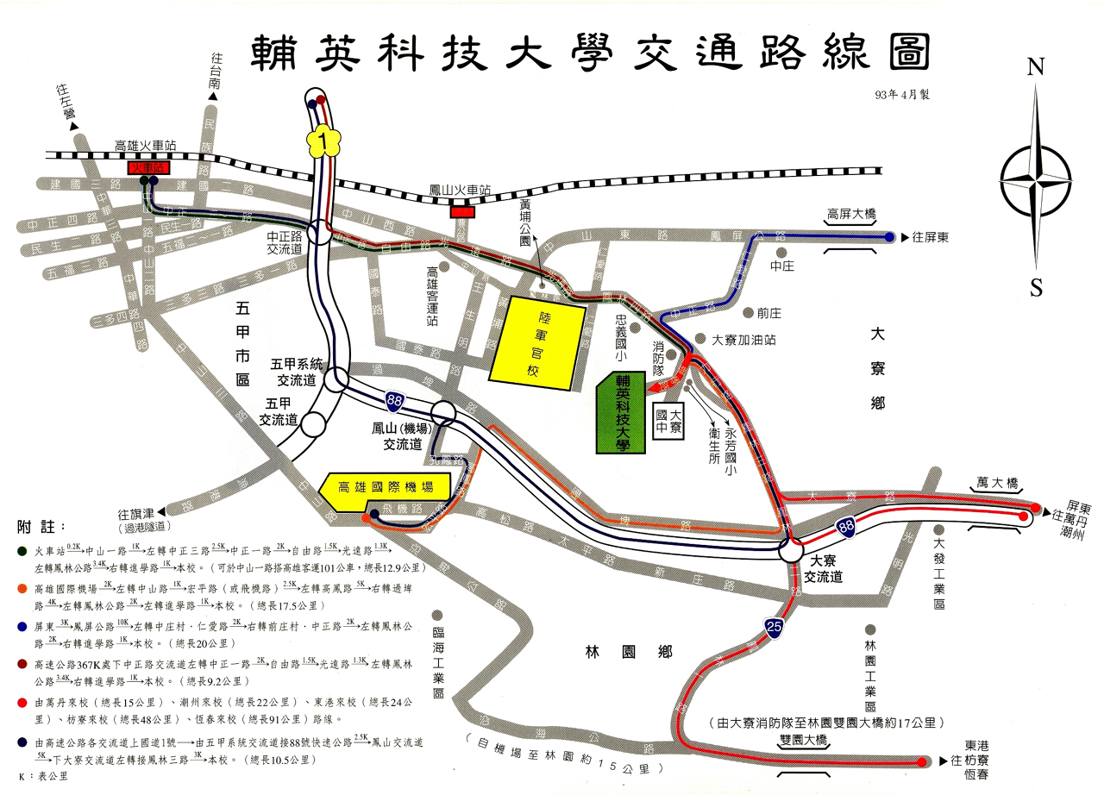
「推展健康促進海報、影片及徵文甄選」著作權確認暨授權同意書
本人 （第一作者簽名）同意參加輔英科技大學多元整合健康促進教學暨體驗中心「推展健康促進海報、影片及徵文甄選」，授與該主辦單位擁有發表、改作、編印出書及無償使用權，得以公開播放、公開推廣、重製及編輯之權，不再另行要求任何稿費或版稅。
本人保證該投稿參賽之作品為本人等之創作，絕無抄襲或侵犯他人著作權，以及作品內未出現標示他人身份或揭露個人隱私之描述。若有侵權，如經查證屬實，得逕予取消或追回得獎資格、禮卷及獎狀。

立同意書人（所有作者皆須簽名及蓋章，缺一不可）： （簽章）

中華民國 年 月 日

